实验一 基本指令实验
一、实验目的
- 熟悉Step7 Micro/Win编程软件。
- 掌握常用基本指令的使用方法。
- 学会用基本逻辑与、或、非等指令实现基本逻辑组合电路的编程。
二、实验器材
- PC机一台
- PLC实验箱一台
三、实验内容
- 软件使用
- 双击桌面上的快捷方式，启动程序。
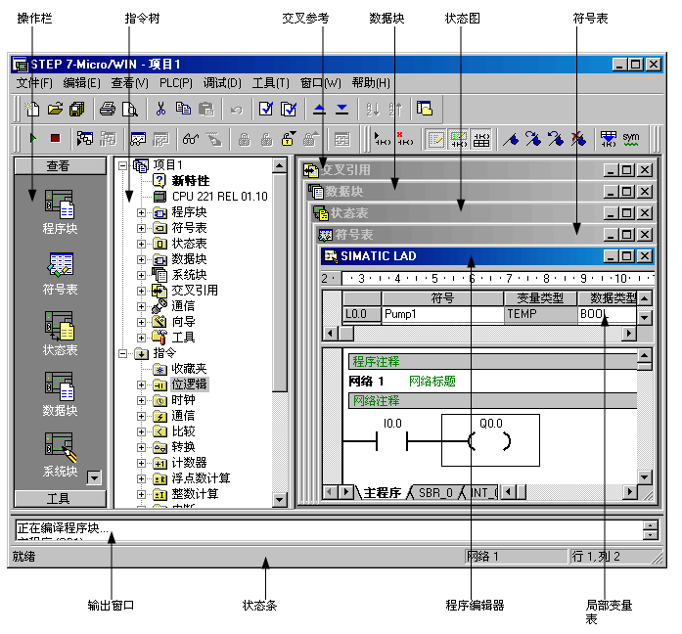
- 从文件菜单中点击新建命令，输入程序，并保存为“*.MWP”的项目文件。
- 在< PLC > 菜单下选择 < 编译 >，检查程序语法正确与否，直至没有错误。
- 点击< 文件 >菜单下 < 下载 >。（在做这步工作之前，请先将编程电缆与电脑的USB口连接起来，再打开实验箱电源。），将程序下载至PLC主机内的存储器中。
- 再选择< PLC >菜单下< 运行 >命令，就可以运行你自已的程序了。
- 在运行模式中，你可以选择< 调试 >菜单下< 程序状态 >，来查看各输入输出端口、内部触点的运行状态，以确定程序设计是否正确，提高你的调试效率。
以上是该软件的快速使用指南。如想深入了解该软件的其他功能，请参阅帮助菜单下
2、基本指令练习
SIEMENS S7-200系列可编程序控制器的常用基本指令有10条。本次实验进行常用基本指令LD、LDN、A、AN、 NOT、O、ON、ALD、OLD、= 指令的编程操作训练。
四、实验步骤
  - 实验前，请先将编程电缆与电脑的USB口连接起来，再打开实验箱电源。
  - 进入编译调试环境，用指令符或梯形图输入下列练习程序。
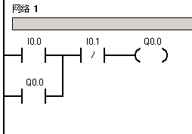
  - 下载程序并运行。
练习1：
Network 1
LD I0.0
O Q0.0
AN I0.1
= Q0.0

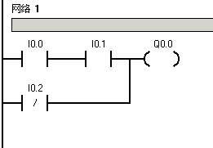
练习2：
Network 1
LD I0.0
A I0.1
ON I0.2
= Q0.0

练习 3：在程序中要将两个程序段（又叫电路块）连接起来时，需要用电路块连接指令。每个电路块都是以LD或LDN指令开始。
ALD指令：
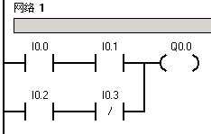
Network 1
LD I0.0
A I0.1
LD I0.2
AN I0.3
OLD
= Q0.0

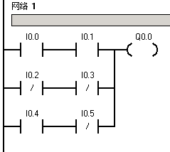
OLD指令：
Network 1
LD I0.0
A I0.1
LDN I0.2
AN I0.3
OLD
LD I0.4
AN I0.5
OLD
= Q0.0

实验二 定时器及计数器指令实验
一、实验目的
1、掌握常用定时指令的使用方法。
2、掌握计数器指令的使用
3、掌握定时器/计数器内部时基脉冲参的设置。
4、熟悉编译调试软件的使用。
二、实验器材
1、PC机一台
2、PLC实验箱一台
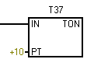
三、实验内容及步骤
1、定时器指令
指令符：TONxx 梯形图符：
数据：xx（37）：为选定的定时器号；PT（+10）：是定时器的设定值，用4 位十进制数表示，定时单位为0.1秒，所以最低位是十分位。例如定时5秒的设定值是+50。
定时范围是0.1～3276.7秒。
功能：定时时间到接通定时器接点。
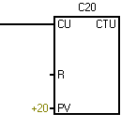
定时器是增1定时器。当输入条件为ON时，开始增1定时，每经过0.1秒，定时器的当前值增1，当定时器的当前值与设定值相等时，定时时间到，定时器接点接通并保持。当输入条件为OFF时，不管定时器当前处于什么状态都复位，当前值恢复到0，相应的动合接点断开。定时器相当于时间继电器。在电源掉电时，定时器复位。

2、计数器指令
指令符：CTU、CTD 梯形图符：
其中：
Cxx：xx是计数器号00～255；
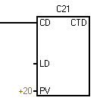
PV：是计数设定值，用4位十进制数表示，计数范围是1～32767。
R、LD：为复位端。
CTU为增计数器；CTD为减计数器。
功能：
增计数器：从当前计数值开始，在每一个（CU）输入状态从低到高时递增计数。当Cxx的当前值大于等于预置值PV时，计数器Cxx置位。当复位端（R）接通或者扫行复位指令后，计数器被复位。当它达到最大值（32767）后，停止计数。
减计数器：从当前计数值开始，在每一个（CD）输入状态从低到高时递减计数。当Cxx的当前值等于0时，计数器Cxx置位。当装载输入端（LD）接通时，计数器被复位，并将计数器的当前值设置为预置值PV。当计数值到0时，计数器停止计数，计数器位Cxx接通。
四、实验步骤
1、实验前，请先将编程电缆与电脑的USB口连接，再打开实验箱电源。
- 进入编译调试环境，用指令符或梯形图输入下列练习程序。
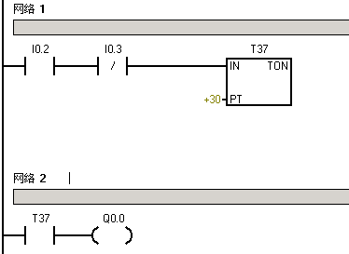
- 下载程序并运行。
练习1：延时器
Network 1 LD I0.2
AN I0.3
TON T37, +30
Network 2
LD T37
= Q0.0

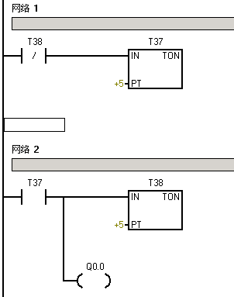
练习2：秒脉冲发生器
Network 1
LDN T38
TON T37, +5
Network 2
LD T37
TON T38, +5
= Q0.0

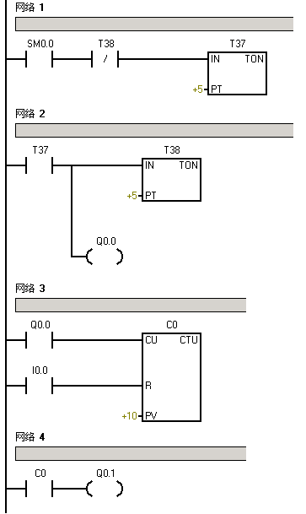
练习3：增计数器
Network 1
LD SM0.0
AN T38
TON T37, +5
Network 2
LD T37
TON T38, +5
= Q0.0
Network 3
LD Q0.0
LD I0.0
CTU C0, +10
Network 4
LD C0
= Q0.1

练习4：自行设计减计数器（参照增计数器）

实验三 移位寄存器指令实验
一、实验目的
1、掌握移位指令的使用方法。
2、熟悉编译调试软件的使用。
二、实验器材
1、PC机一台
2、PLC实验箱一台
三、实验内容
S7-200提供丰富的移位指令，有左移、右移指令，循环左移、循环右移指令，以及字节移位、字移位、双字移位指令。这里介绍几个常用的指令，其它的请参见有关手册。
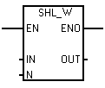
1、左移字指令
指令符： SHL_W
梯形图符：

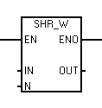
2、右移字指令
指令符： SHR_W
梯形图符：

移位指令将输入值IN右移或者左移N位，并将输出结果装载到OUT中。
移位指对移出的位自动补零。如果位数N大于或等于最大允许值（对于字节操作为8，对于字操作为16，对于双字操作为32），那么移位操作的次数为最大允许值。如果移位次数大于0，溢出标志位（SM1.1)上就是最近移出的位值。如果移位操作的结果为0，零存储器位（SM1.0）置位。
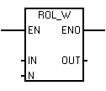
字节操作是无符号的，对于使用字或双字操作，当使用符号数据类型时，符号位也被移动。

3、循环左移字指令
指令符：ROL_W 梯形图符：

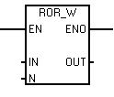
4、循环右移字指令
指令符：ROR_W 梯形图符：

循环移位指令将输入值IN循环右移或者循环左移N位，并将输出结果装载到OUT中。如果位数N大于或等于最大允许值（对于字节操作为8，对于字操作为16，对于双字操作为32），S7-200在执行循环移位之前，会执行取模操作，得到一个有效的移位次数。取模操作的结果对于字节操作为0到7，对于字操作为0到15，对于双字操作为0到31。如果移位次数为0，循环移位指令不执行。如果循环移位指令执行，最后一位的值会复制到溢出标志位（SM1.1）。
如果移位次数不是8（对于字节操作），16（对于字操作），32（对于双字操作）的整数倍，最后被移出的位会被复制到溢出标志位（SM1.1）。当循环移位的结果为0时，结果为零标志位（SM1.0）被置位。
字节操作是无符号的，对于使用字或双字操作，当使用符号数据类型时，符号位也被移动。
四、实验步骤
1、实验前，请先将编程电缆与电脑的USB口连接，再打开实验箱电源。
- 进入编译调试环境，用指令符或梯形图输入下列练习程序。
- 下载程序并运行。
练习1：下面是一个左移字指令的练习，阅读并理解程序，并将程序下载到主机中验证。
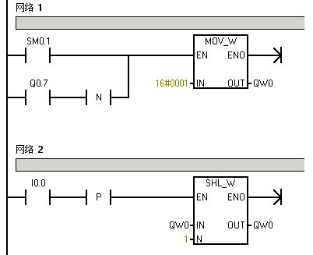
Network 1
LD SM0.1
LD Q0.7
ED
OLD
MOVW 16#0001, QW0
Network 2
LD I0.0
EU
SLW QW0, 1

实验结果：将I0.0接到按钮。每按一下按钮，就会循环点亮下一个指示灯。
练习2：将练习1中的N改为2，观察实验结果。
练习3：将练习1中的左移字指令分别改为右移字指令、循环左移字指令、循环右移字指令，观察实验结果。
练习4：将练习1中的字指令改为字节指令，双字指令，观察实验结果。

实验四 常用功能指令实验
一、实验目的
1、掌握数据比较指令、数据传送指令、加法指令、减法指令的使用方法。
2、熟悉编译调试软件的使用。
二、实验器材
1、PC机一台
2、PLC实验箱一台
三、实验内容
- 传送指令
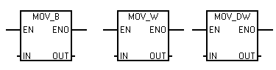
指令符： MOV_B MOV_W MOV_DW
梯形图符：

传送指令可分为字节传送（MOV_B）、字传送（MOV_W）、双字传送（MOV_DW）和实数传送指令。在不改变原值的情况下将IN中的值传送到OUT中。
2、加法指令
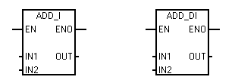
指令符： ADD_I ADD_DI
梯形图符：

3、减法指令
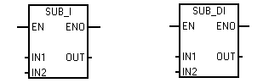
指令符： SUB_I SUB_DI
梯形图符：

整数加法（ADD_I）或者整数减法（SUB_I）指令，将两个16位整数相加或者相减，产生一个16位结果。
双整数加法（ADD_DI）或者整数减法（SUB_DI）指令，将两个32位整数相加或者相减，产生一个32位结果。
加法 减法
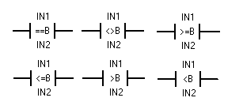
IN1+IN2 = OUT IN1–IN2 = OUT

4、比较指令
字节比较指令：

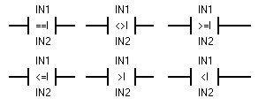
字比较指令：

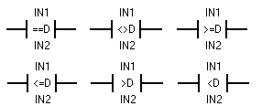
双字比较指令：

比较指令用于比较两个数值：
IN1 = IN2 IN1 >= IN2 IN1 <= IN2
IN1 > IN2 IN1 < IN2 IN1 <> IN2

字节（B）比较操作是无符号的。
整数（I）比较操作是有符号的。
双字（D）比较操作是有符号的。
当比较结果为真时，比较指令使能点闭合或者输出接通。
四、实验步骤
1、实验前，先用下载电缆将PC机串口与S7-200-CPU226主机的PORT1端口连好，然后对实验箱通电，并打开24V电源开关。主机和24V电源的指示灯亮，表示工作正常，可进入下一步实验。
- 进入编译调试环境，用指令符或梯形图输入下列练习程序。
- 下载程序并运行。

练习1、MOV指令练习 2、加法指令
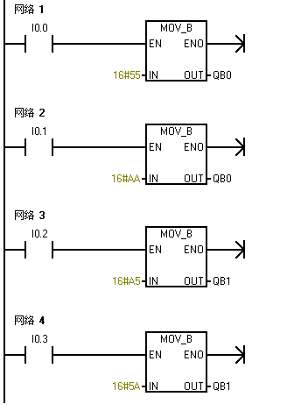
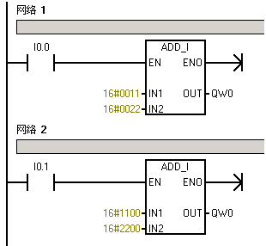
练习4、比较指令
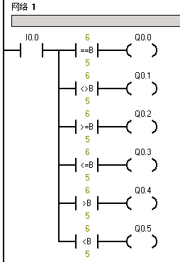

练习3、减法指令
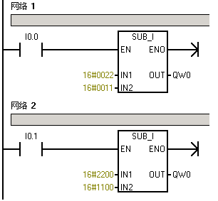

练习5、按自已的想法修改 练习1——练习4 的程序中的指令，如把字节指令换成字指令或双字指令，或者自已编写另外的程序，观察运行结果。熟悉指令的应用。

实验五 交通信号灯的自动控制

一、实验目的
- 掌握PLC功能指令的用法
2、掌握用PLC控制交通灯的方法

二、实验器材
1、PC机一台
2、PLC实验箱一台
3、编程电缆一根
三、实验内容及步骤

1、设计要求
设计一个十字路口交通信号灯的控制程序。要求为：南北向红灯亮10秒，东西向绿灯亮4秒闪3秒，东西向黄灯亮3秒，然后东西向红灯亮10秒，南北向绿灯亮4秒闪3秒，南北向黄灯亮3秒，并不断循环反复。
2、确定输入、输出端口，并编写程序。
3、编译程序，无误后下载至PLC主机的存储器中，并运行程序。
4、调试程序，直至符合设计要求。

输入 |  | 输出
主机 | 注释 |  | 主机 | 注释
I0.0 | 启动 |  | Q0.0 | 红灯（南北）
I0.1 | 停止 |  | Q0.1 | 绿灯（南北）
1M |  |  | Q0.2 | 黄灯（南北）
 |  |  | Q0.3 | 红灯（东西）
 | GND |  | Q0.4 | 绿灯（东西）
 |  |  | Q0.5 | 黄灯（东西）

Q0.0 +10 -10
Q0.1 -10 +4 *3 -3
Q0.2 -10 -7 +3
Q0.3 -10 +10
Q0.4 +4 *3 -3 -10
Q0.5 -7 +3 -10

20 42
10 37
7 40
4 38
3 39
0.5 41

